Isolation and Identification of Endophytic Bacteria in Blimbing Wuluh (Averrhoa blimbii) Leaves that have potential as Lactic Acid Bacteria

Isolasi dan Identifikasi Bakteri Endofit Pada Daun Blimbing Wuluh (Averrhoa blimbii) Yang Berpotensi Sebagai Bakteri Asam Laktat (BAL)

Kustiasih Lestari¹, Mellysa Rahmita² , Fitria³
^{1,2,3} Poltekkes Kemenkes Riau, Pekanbaru, Indonesia
Email: kustiasih.lestari@pkr.ac.id
Article Info

Article history
Received date: 2024-01-17
Revised date: 2024-07-04
Accepted date: 2024-07-05

Abstract

Lactic acid bacteria (LAB) are widely recognized for their numerous benefits. Apart from their medicinal properties, they can also serve as additional ingredient in food. Their high acidity is believed to be a plant's defense mechanism associated with endophytic microbes, which greatly benefit plant growth. Lactic acid bacteria (LAB) can offer advantages to humans and are widely distributed in nature. However, the collection of indigenous lactic acid remains limited, necessitating exploration of lactic acid from Indonesia's natural environment. This study aims to isolate and identify endophyt bacteria in the leaves of Averrhoa bilimbi (Blimbing wuluh) that potentially serve as sources of LAB. The research employed purposive sampling for sample collection and laboratory experiments. Results revealed that Blimbing wuluh leaves contain endophytic bacteria which have the potential to be lactic acid bacteria, with positive carbohydrate tests result to ferment lactose, sucrose, and glucose. The results of the Lactic Acid Bacteria test were positive on MRSB media and MRSA media. The results of the endophytic bacteria isolation characterization test succeeded in identifying 3 isolates from Blimbing wuluh (Averrhoa blimbii) which had the potential to be Lactic Acid Bacteria (LAB).
Keywords:
Isolation; Identification; Leaves; Endophytes; Lactic Acid Bacteria (LAB)

Abstrak
Tanaman Blimbing wuluh (Averrhoa blimbii) adalah tanaman yang telah lama dikenal banyak manfaatnya. Selain mempunyai khasiat obat juga dapat jadikan sebagai salah satu bahan tambahan pada makanan. Kadar asam yang tinggi diduga sebagai bentuk pertahanan tanaman yang berasosisai dengan mikroba endofit yang memberikan manfaat besar terhadap pertumbuhan tanaman. Bakteri asam laktat (BAL) dapat memberikan keuntungan untuk manusia dan banyak tersebar dialam. Koleksi asam laktat indigenous masih terbatas, diperlukan eksplorasi asam laktat dari alam Indonesia. Penelitian ini bertujuan untuk mengisolasi dan mengidentifikasi bakteri bakteri endofit pada daun Blimbing wuluh yang berpotensi sebagai sumber BAL. Penelitian ini dilakukan dengan pengambilan sampel secara purposive sampling dan eksperimen laboratorium. Hasil penelitian diperoleh pada daun Blimbing wuluh mengandung bakteri endofit yang memiliki potensi sebagai Bakteri Asam Laktat dengan hasil uji karbohidrat positif memfermantasi laktosa, sukrosa, glukosa. Hasil uji Bakteri Asam Laktat positif pada media MRSB dan media MRSA dan dari hasil uji karakterisasi isolasi bekteri endofit berhasil mengidentifikasi 3 isolat dari Blimbing wuluh (Averrhoa blimbii) yang berpotensi sebagai Bakteri Asam Laktat (BAL).
Kata Kunci:
Isolasi; Identifikasi; Daun; Endofit; Bakteri Asam Laktat (BAL)

PENDAHULUAN
Tanaman Blimbing wuluh (Averrhoa blimbii) merupakan tanaman yang telah lama dikenal banyak manfaatnya. Belimbing wuluh (A. blimbii L) banyak dijumpai tersebar diseluruh nusantara, mudah dijumpai dimana saja dan juga mudah untuk dibudidayakan. Selain mempunyai khasiat obat juga dapat jadikan sebagai salah satu bahan tambahan pada makanan guna meningkatkan cita rasa serta penambah selera makan [1].
Ekstrak daun belimbing wuluh (A. blimbii L) telah diteliti terkait karakteristik fisika dan kimia. Ekstrak daun belimbing wuluh diketahui dapat menghasilkan senyawa antibakteri untuk menghambat mikroba penyebab kerusakan pangan, dan juga terbukti efektif untuk menghambat pertumbuhan bakteri Escherichia coli dan Staphylococcus aureus [2], serta menghambat pertumbuhan Streptococcus mutans penyebab karies gigi [3].
Kandungan senyawa yang terdapat dalam tanaman sangat berhubungan dengan keberadaan mikroba endofit. Mikroba endofit merupakan mikroba yang terdapat pada jaringan tanaman yang bersimbiosis dengan tanaman inangnya dan memberikan manfaat besar terhadap pertumbuhan tanaman inangnya. Hal ini karena perannya dalam membantu tanaman inang dalam penyerapan nutrisi, menghasilkan senyawa yang berguna untuk pertumbuhan, serta berperan sebagai mikroba pertahanan inang dalam menghadapi cekaman lingkungan yang ekstrim [4]. Bakteri endofit juga sebagai sumber produk alami untuk mengahasilkan antibiotik, antiviral, antimalaria, antikanker dan immunosupresan [5]. Ekplorasi bakteri endofit masih sangat dibutuhkan sebagai sumber senyawa bioaktif yang potensial untuk dimanfaatkan sebagai sumber pengembangan produk dibidang kesehatan, pertanian, makanan, maupun kosmetik [6].
Kadar asam yang tinggi pada Blimbing wuluh (A. blimbii) diduga sebagai bentuk pertahanan tanaman Blimbing wuluh (A. blimbii) dalam menghadapi cekaman lingkungan ataupun serangan hama yang dihasilkan oleh mikroba endofit yang berpotensi sebagai bakteri asam laktat. Bakteri asam laktat (BAL) merupakan group bakteri yang dapat memberikan keuntungan untuk manusia, hewan, dan tanaman. BAL telah lama digunakan untuk fermentasi makanan seperti produk susu, daging, dan roti. Kelompok bakteri ini telah diketahui memiliki variasi kebutuhan nutrisi yang mungkin berbeda-beda antar spesies atau bahkan antar strain [7].
Koleksi asam laktat asli indonesia (indigenous) masih terbatas. Eksplorasi asam laktat dari lingkungan alam Indonesia dilakukan untuk meningkatkan koleksi bakteri asam laktat asli indonesia. Identifikasi BAL indigenous dari buah Belimbing wuluh ditemukan yaitu Enterococcus faecalis, Lactococcus lactis subsp lactis, dan Lactobacillus plantarum [8]. Berdasarkan latar belakang tersebut maka penulis mencoba untuk mengisolasi dan mengidentifikasi bakteri endofit yang berpotensi sebagai bakteri asam laktat yang terdapat pada daun Blimbing wuluh (A.blimbii).

METODE
Metode penelitian ini adalah survey dengan pengambilan sampel secara purposive sampling dan dilakukan eksperiment di laboratorium. Sampel penelitian ini yaitu daun blimbing wuluh dengan kriteria daun blimbing wuluh yang lebar, segar tanpa adanya kerusakan dan pengambilan daun dari tangkai pohon menggunakan gunting atau pisau. Waktu pelaksanaan dilakukan pada bulan Februari-Agustus 2022 di Laboratorium Mikrobiologi Fakultas Kedokteran Universitas Riau.
Prosedur kerja yaitu pertama sterilisasi alat. Alat yang akan digunakan dilakukan sterilisasi dengan autoklaf pada suhu 121ᵒC tekanan 15 lbs selama lebih kurang 15 menit. Tahap kedua pengambilan sampel, sampel yang sudah diambil berdasarkan kriteria di cuci bersih dengan air mengalir dan dicuci dengan alkohol 70% lalu daun dibagi menjadi dua bagian tepat pada tengah tulang daun kemudian dipotong dengan ukuran 2x2 cm dan dimemarkan menggunakan lumping steril.
Tahap ketiga yaitu isolasi bakteri endofit, dilakukan inokulasi dengan menggunakan pinset kedalam cawan petri yang telah berisi medium Nutrient Agar (NA). Setiap cawan petri ditanam 5 potong sampel, selanjutnya diinkubasi pada suhu 35ᵒC selama 48 jam [9]. Setelah bakteri tumbuh dilakukan pemurnian dan diberi kode. Tahap ke empat Uji Fermentasi Karbohidrat isolat bakteri diinokulasikan ke medium kaldu glukosa. laktosa, dan sukrosa atau medium TSIA. Kemudian inkubasi pada suhu ruang selama 48 jam. Tahap kelima Isolasi bakteri BAL, dengan melakukan penanaman BAL pada Media de Man Rogosa Sharpe (MRS) Agar. Sebanyak 10 mL sampel ditambahkan dengan 90 mL NaCL fisiologis sehingga diperoleh pengenceran 10⁻¹ dan selanjutnya dibuat pengenceran berseri sampai 10⁻³. Dari pengenceran 10⁻³ tersebut, ditanam 10 µL pada media MRS agar yang telah ditambahkan indikator pH bromcresol purple, kemudian diiinkubasi pada kondisi anaerab suhu 37ºC selama 48 jam. Koloni BAL yang tumbuh terlihat berwarna kuning sebagai karakteristik dihasilkannya asam. menghasilkan zona bening lalu digunakan untuk identifikasi lebih lanjut dan juga ditumbuhkan dalam MRSB. Tahap keenam karakterisasi Bakteri Endofit Isolat BAL yang diperoleh diberi kode selanjutnya dilakukan karakterisasi dengan mengamati bentuk dan warna koloni, kemudian dilakukan pewarnaan gram dan spora kemudian amati [10].

HASIL DAN PEMBAHASAN
Isolasi bakteri merupakan tahapan untuk mendapatkan koloni tunggal dari sampel yang kita gunakan. Proses isolasi bakteri endofit pada daun belimbing wuluh dari 5 sampel daun didapatkan pertumbuhan bakteri pada setiap sampel. Hasilnya dapat dilihat pada gambar 1.

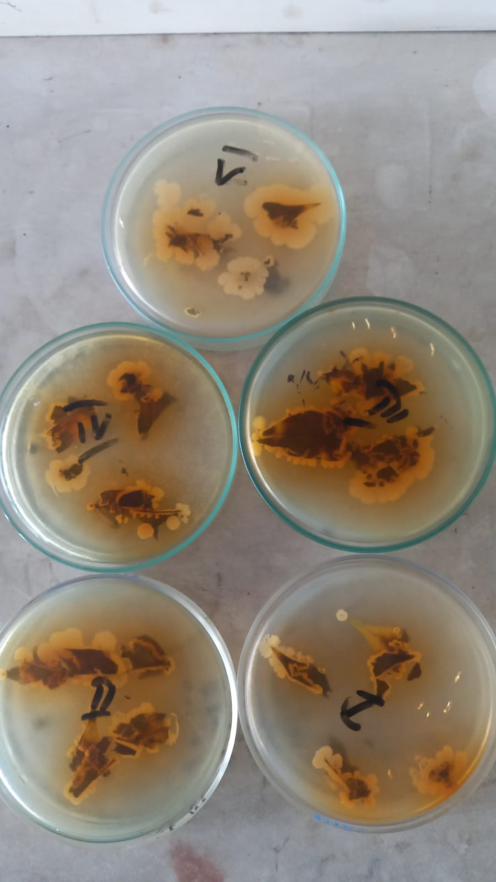
Gambar 1. Hasil Pertumbuhan Koloni Pada Media NA
Setiap koloni pertumbuhan bakteri pada media NA selanjutnya dilakukan penanaman ulang untuk mendapatkan isolat yang murni mengandung bakteri endofit. Hasil dapat disajikan pada gambar 2.

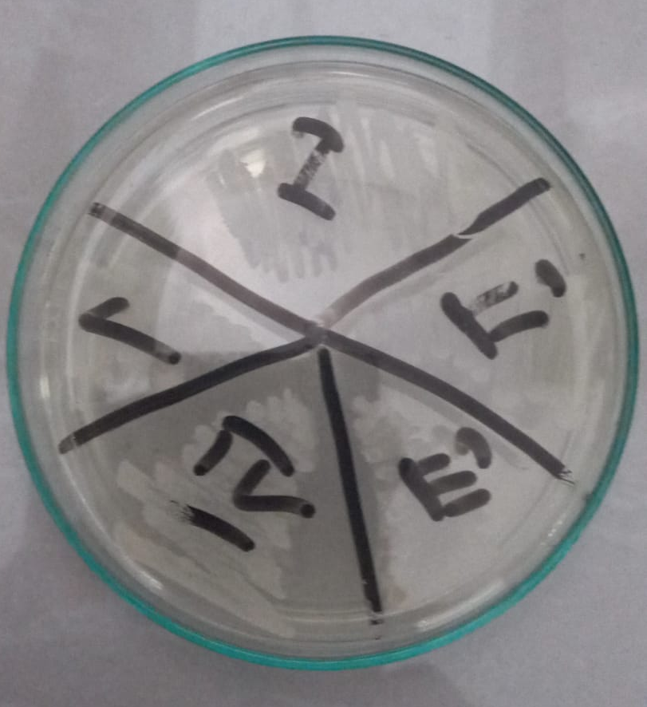
Gambar 2. Hasil Permurnian Pertumbuhan Koloni

Koloni tunggal hasil pemurnian kemudian dilakukan uji fermentasi karbohidrat dengan menggunakan sumber karbon yaitu glukosa, D-laktosa, dan D-sukrosa. Hasil uji karbohidrat disajikan pada tabel 1. BAL berdasarkan fisiologis dan metabolismenya dibagi menjadi 2 group, yakni homofermentatif (Lactococcus lactis, L. delbrueckii, dan L. casei) dan heterofermentatif (L. amylovorus, L. reuteri, dan L. manihotivorans) [7], [10]. BAL merupakan kelompok bakteri yang beragam
secara filogenetik termasuk dalam ordo Lactobacillales. Ini beragam ordo mencakup 6 famili, lebih dari 30 genera, dan lebih dari 300 spesies [11]. Karbohidrat merupakan sumber energi utama BAL yang akan dimetabolisme menjadi berbagai senyawa terutama asam laktat. Homofermentatif akan memetabolisme satu molekul heksosa menjadi dua molekul asam laktat sedangakan heterofermentatif hanya mengasilkan satu molekul asam laktat [7]. Homofermentatif tidak ada gas pada fermentasi glukosa [12].

Tabel. 1 Hasil Uji Karbohidrat
No | Kode Sampel | Hasil | Keterangan
1 | BED 1 | +/+ | Laktosa dan Sukrosa
2 | BED 2 | -/+ | Glukosa
3 | BED 3 | -/+ | Glukosa
4 | BED 4 | -/+ | Glukosa
5 | BED 5 | -/+ | Glukosa

Isolat bakteri selanjutnya dilakukan uji Bakteri Asam laktat (BAL) menggunakan media selektif MRS agar dan MRS broth. Media ini bersifat selektif terhadapat pertumbuhan BAL. Pada media MRS ditambahkan ammonium sitrat dan sodium asetet sehingga pH media 5.4, hal ini dapat menghambat bertumbuhan bakteri lain [13]. Adanya pertumbuhan pada media ini menunjukkan adanya BAL pada sampel daun belimbing wuluh. Genus utama BAL ialah Lactobacillus, Leuconostoc, Pediococcus dan Streptococcus [14]. Hasil pertumbuhan dapat dilihat pada tabel 2. Pada MRSB terlihat ada kekeruhan pada kelima isolat sampel.
Pertumbuhan bakteri positif bila perbenihan media terjadinya kekeruhan dan negatif jika tidak terjadi kekeruhan. Pada buah belimbing wuluh yang telah ditiliti ditemukan tujuh isolat BAL [8]. Hasil penelitian lain juga ditemukan oleh Kurnia, dkk 2020 yang mengidentifikasi BAL pada makanan khas daerah [15]. BAL memiliki aktifitas berlawanan dengan mikrooganisme lain, saat fermentasi BAL menghasilkan asam organik yang dapat menurunkan pH lingkungan menjadi 3-4,5 sehingga dapat membunuh bakteri lain. Disamping itu BAL menghasilkan senyawa yang mampu menghambat mikroorganisme patogen seperti hidrogen peroksida (H₂O₂), diasetil, CO₂, asetaldehid, asam-asam amino, dan bakteriosin [10].

Tabel 2. Hasil Uji Bakteri Asam Laktat (BAL) pada Daun Belimbing Wuluh
No. | Kode Sampel | MRSA | MRSB
1. | BED 1 | Positif terjadi pertumbuhan berwaran kuning | Positif terjadi kekeruhan
2. | BED 2 | Positif terjadi pertumbuhan berwaran kuning | Positif terjadi kekeruhan
3. | BED 3 | - | Positif terjadi kekeruhan
4. | BED 4 | - | Positif terjadi kekeruhan
5. | BED 5 | Positif terjadi pertumbuhan berwarna kuning | Positif terjadi kekeruhan

Masing-masing isolat dilakukan pemeriksaan secara makroskopik dan mikroskopik untuk mengidentifikasi bakteri. Pemeriksaan makroskopik dilakukan dengan menilai karakteristik pertumbuhan koloni pada media tumbuh. Pemerikssan mikroskopik dilakukan dengan pengamatan dibawah mikroskop dengan pewarnaan Gram, hasil dapat dilihat pada tabel 3. Secara makroskopis ditemukan ciri koloni berwarna putih dan cembung. Pada penelitian lain juga ditempukan karakteristik makroskopik BAL pada media agar berwarna putih susu, halus, dan cembung [16].

Tabel 3. Hasil Pengamatan Makroskopik dan mikroskopik Bakteri Asam Laktat (BAL) pada Daun Belimbing Wuluh
No. | Kode Sampel | Makroskopik |  |  | Mikroskopik
No. | Kode Sampel | Bentuk | Tepi | Warna | Bentuk | Sifat | Jenis
1. | BED 1 | Bulat | Rata | Putih | Batang | Gram + | Lactobacillus sp
2. | BED 2 | Bulat | Rata | Putih | Batang | Gram + | Bacillus sp
3. | BED 3 | Bulat | Tidak Rata | Putih | Batang | Gram - | Bacillus sp
4. | BED 4 | Bulat | Tidak Rata | Putih | Batang | Gram - | Lactobacillus sp
5. | BED 5 | Bulat | Rata | Putih | Batang | Gram + | Lactobacillus sp

Secara mikroskopis BAL memiliki morfologi berbentuk coccus atau batang, bersifat Gram positif, tidak berspora, katalase negatif, dan termasuk bakteri yang sensitif dalam pertumbuhannya [17]. BAL dari genus Lactobacillus bersifat Gram positif, berbentuk batang sedangkan genus Enterococcus bersifat Gram positif dan berbentuk coccus [10]. Pada pewarnaan Gram, dinding sel bakteri Gram positif akan berwarna ungu karena bakteri Gram Positif memiliki kandungan lipid yang rendah pada permukaan dinding sel. Pada pemberian zat warna violet dinding sel langsung mengikat zat warna dan tidak dapat dilunturkan oleh alkohol dan diisi oleh pewarna lain [18]. Pada hasil pengamatan secara karakterisitik mIkroskopik terdapat 3 isolat yang memiliki karakteristik yang sama yakni berbentuk batang dan bersifat Gram positif. BAL bersifat Gram positif berwarna ungu juga ditemukan pada penelitian Kurnia dkk (2020) dan Muzaifa (2014). Penelitian isolasi BAL pada produk perikanan ditemukan BAL dengan morfologi coccus dan Gram posititf [12]. Untuk identifikasi selanjutnya dilakukan pewaranaan spora untuk melihat apakah isolat bakteri endofit yang didapat memiliki karakterisitik memiliki spora [19], hasil dapat dilihat pada tabel 4. Penelitian BAL yang diwarnai dengan pewarnaan endopsora berupa Malachite green akan terlihat tidak memiliki sprora [20]. Malachite green larut dalam air dan memiliki afinitas rendah terhadap komponen seluler sehingga sel vegetatif akan luntur oleh air dan dapat diwarnai dengan safranin sehingga terlihat dibawah mikroskop [21]. Karena BAL tidak memiliki spora sehingga tidak terlihat bagian sel yang terlihat berwarna hijau.
Tabel 4. Pewaranaan Spora pada isolat Bakteri Asam Laktat (BAL) pada Daun Belimbing Wuluh
No. | Kode Sampel | Pewarnaan Spora
No. | Kode Sampel | Bentuk | Hasil
1. | BED 1 | Basil | Tidak berspora
2. | BED 2 | Basil | Tidak berspora
3. | BED 3 | Basil | Berspora
4. | BED 4 | Basil | Berspora
5. | BED 5 | Basil | Tidak berspora

Hasil pewarnaan spora menunjukkan 2 sampel memiliki spora, dan 3 sampel tidak memiliki spora. Sesuai dengan karakterisitik BAL bahwa pada hasil penelitian ini ditemukan 3 isolat yang terduga kuat sebagai BAL. Ekstrak daun belimbung wuluh juga memiliki daya antibakteri dalam menghambat pertumbuhan bakteri bakteri P. acnes secara in-vitro [19]. Kemampuan daya antibakteri yang dimiliki oleh daun belimbing wuluh sebagai potensi adanya bakteri endofit dan dari penelitian ini terdapat 3 isolat yang berpotensi sebagai bakteri yang dapat menghasil asam laktat. Isolasi BAL telah banyak dilakukan dari habitat produk olahan susu, flora normal pencernaan, prosuk sayuran, dan flora normal saluran urin [10]. BAL sangat bermanfaat dalam terapi penyakit penceranaan dan dapat meningkatkan imunitas. BAL juga berperan dapat pengobatan alami dan mencegah patogen serta dalam kemananan makan dengan mencegah kontaminasi [22].

SIMPULAN
Bakteri endofit sebagai sumber produk alami untuk mengahasilkan antibiotik, antiviral, antimalaria, antikanker dan immunosupresan. Bakteri endofit pada daun blimbing wuluh (A. blimbii) diduga kuat memiliki potensi Bakteri Asam Laktat (BAL). Hasil penelitian dengan tahapan isolasi bakteri endofit dilanjutkan dengan uji karbohidrat, pertumbuhan MRSA dan MRSB, perwarnaan Gram, dan pewaranaan spora ditemukan 3 isolat yang terduga kuat sebagai BAL isolat yang berpotensi sebagai bakteri yang dapat menghasil asam laktat. Isolat ini dapat dimanfaat untuk sumber dalam pengembangan kesehatan, pertanian, dan teknologi makanan ,serta sebagai koleksi BAL asli indonesia (indigenous).

DAFTAR PUSTAKA
[1] E. Purwaningsih, “Multiguna belimbing wuluh.” Geneca Exact, Jakarta, 2007.
[2] P. A. C. D. Pendit, E. Zubaidah, and F. H. Sriherfyna, “Karakteristik Fisik-Kimia dan Aktivitas Antibakteri Ekstrak Daun Belimbing Wuluh (Averrhoa bilimbi L.),” J. Pangan dan Agroindustri, vol. 4, no. 1, pp. 400–409, 2016, [Online]. Available: https://jpa.ub.ac.id/index.php/jpa/article/view/342
[3] M. N. Fadel, E. Setyowati, Y. Trinovitawati, and W. Sabaan, “Uji Aktivitas Antibakteri Obat Kumur Ekstrak Daun Belimbing Wuluh (Averrhoa Bilimbi L.) Terhadap Bakteri Streptococcus mutans Penyebab Karies Gigi,” CERATA J. Ilmu Farm., vol. 12, no. 1, pp. 10–19, 2021, doi: 10.61902/cerata.v12i1.189.
[4] D. N. Nair and S. Padmavathy, “Impact of endophytic microorganisms on plants, environment and humans,” Sci. World J., vol. 2014, 2014, doi: 10.1155/2014/250693.
[5] M. Radji, “Peranan Bioteknologi Dan Mikroba Endofit Dalam Pengembangan Obat Herbal,” Maj. Ilmu Kefarmasian, vol. 2, no. 3, pp. 113–126, 2005, doi: 10.7454/psr.v2i3.3388.
[6] G. Strobel and B. Daisy, “Bioprospecting for Microbial Endophytes and Their Natural Products,” Microbiol. Mol. Biol. Rev., vol. 67, no. 4, pp. 491–502, 2003, doi: 10.2307/1592233.
[7] H. S. a and I. S. a, “Current limitations and challenges with lactic acid bacteria: a review,” Food Nutr. Sci., vol. 2013, no. November, pp. 73–87, 2013, [Online]. Available: http://file.scirp.org/Html/10-2700895_40133.htm
[8] M. Muzaifa, “IDENTIFIKASI BAKTERI ASAM LAKTAT INDIGENOUS DARI BELIMBING WULUH (Averrhoa bilimbi L.),” J. Sagu, vol. 13, no. 1, pp. 8–13, 2014, [Online]. Available: http://ejournal.unri.ac.id/index.php/JSG/article/view/2130
[9] H. Hamtini, W. Nurhati, M. Rahmita, C. Trisna, J. Rahmawati, and S. Shufiyani, “Isolasi dan Identifikasi Bakteri Endofit pada Batang dan Daun Tanaman Songgolangit (Tridax procumbens (Lour.)),” J. Med. Lab. Res., vol. 1, no. 1, pp. 19–22, 2022, doi: 10.36743/jomlr.v1i1.430.
[10] S. Syukur, Bioteknologi Dasar Dan Bakteri Asam Laktat Antimikrobial. Padang: Lembaga Pengembangan Teknologi Informasi dan Komunikasi (LPTIK) Universitas Andalas, 2016.
[11] M. Kanauchi, Lactic Acid Bacteria: Methods and Protocols by Makoto Kanauchi - PDF Drive. 1887. [Online]. Available: https://www.pdfdrive.com/lactic-acid-bacteria-methods-and-protocols-e187227566.html
[12] Romadhon, Subagiyo, and M. Sebastian, “Isolasi Dan Karakterisasi Bakteri Asam Laktat Dari Usus Udang Penghasil Bakteriosin Sebagai Agen Antibakteria Pada Produk-Produk Hasil Perikanan,” J. Saintek Perikan., vol. 8, no. 1, pp. 59–64, 2012.
[13] J. C. De Man, “MRS agar ( deMan , Rogosa , Sharpe ) | Principle | Preparation | Interpretation,” pp. 1–3.
[14] K. Khalid, “An overview of lactic acid bacteria,” Int. J. Biosci., vol. 1, no. 3, pp. 1–13, 2011.
[15] M. Kurnia, H. Amir, and D. Handayani, “Isolasi Dan Identifikasi Bakteri Asam Laktat Dari Makanan Tradisional Suku Rejang Di Provinsi Bengkulu: ‘Lemea,’” Alotrop, vol. 4, no. 1, pp. 25–32, 2020, doi: 10.33369/atp.v4i1.13705.
[16] A. Ibrahim, F. Delvia, and A. Fridayanti, “Isolasi Dan Identifikasi Bakteri Asam Laktat (Bal) Dari Buah Mangga (Mangifera indica L.),” vol. 1, no. 2, pp. 114–120, 2015, doi: 10.25026/mpc.v1i1.16.
[17] M. P. Mokoena, “Lactic acid bacteria and their bacteriocins: Classification, biosynthesis and applications against uropathogens: A mini-review,” Molecules, vol. 22, no. 8, 2017, doi: 10.3390/molecules22081255.
[18] G. F. Brooks, K. C. Carroll, J. Butel, S. A. Morse, and T. Mietzner, Medical Microbiology. 2013. doi: 10.1017/CBO9781107415324.004.
[19] I. Surono, S, Probiotik, mikrobiome dan pangan fungsional, 1st ed., vol. 1, no. 1. Yogyakarta: Deepublish, 2016. doi: 10.25134/quagga.v10i01.803.
[20] G. Fallo et al., “Isolasi dan karakterisasi Bakteri Asam Laktat pada air rendaman kacang tunggak (Vigna unguiculata (L.) Walp) berpotensi sebagai penghasil antibiotik,” J. Pendidik. Biol. Undiksha, vol. 8, no. 3, pp. 161–170, 2021.
[21] R. Siddique and A. Gul, Plant-Microbe Interactions. 2021. doi: 10.1201/9781003106784-1.
- [22] R. D. Ayivi et al., “Lactic Acid Bacteria: Food Safety and Human Health Applications,” Dairy, vol. 1, no. 3, pp. 202–232, 2020, doi: 10.3390/dairy1030015.

